CENTROS TURISTICOS Y VACACIONALES CON LICENCIA
Motel Campestre "Lourdes" http://hotellourdes.com/
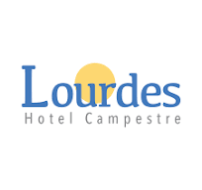
Ex Hacienda “El Fuerte” https://www.facebook.com/EX-Hacienda-EL-Fuerte-2017-162298667599047
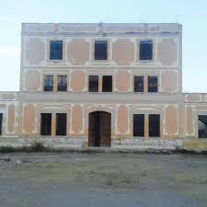
Hacienda “Santo Domingo” http://www.facebook.com/watch/?v=611146049565505
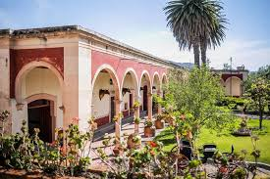
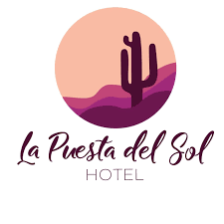
Motel "La Puesta del Sol" Http://www.hotellapuestadelsol.com/

Hotel Guiant https://www.facebook.com/share/16U9dFgiL1/?mibextid=wwXlfr
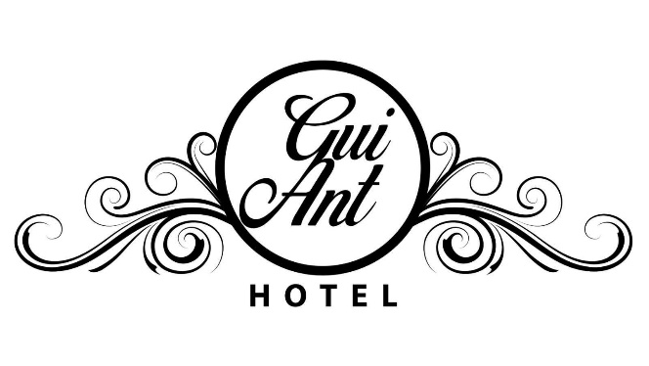
Hotel 4 Caminos https://www.facebook.com/share/1HEX4KMouu/?mibextid=wwXIfr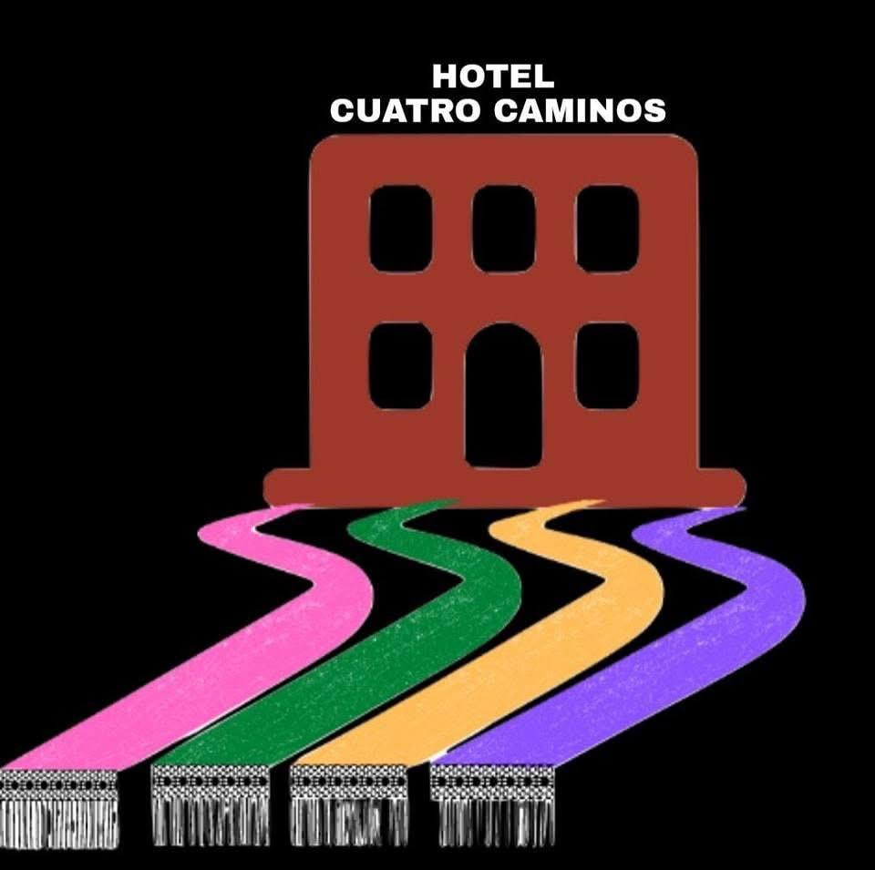

Hotel Real del Río https://www.facebook.com/share/1Fma55bPxV/?mibextid=wwXIfr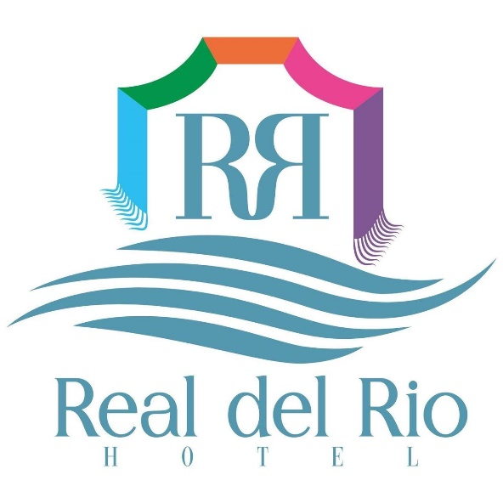
Hotel Jardín.

